

EXCURSIE DE 1 ZI LA NAMAIESTI – MATEIAS

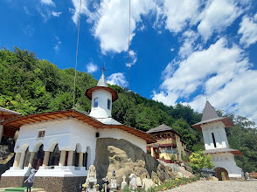 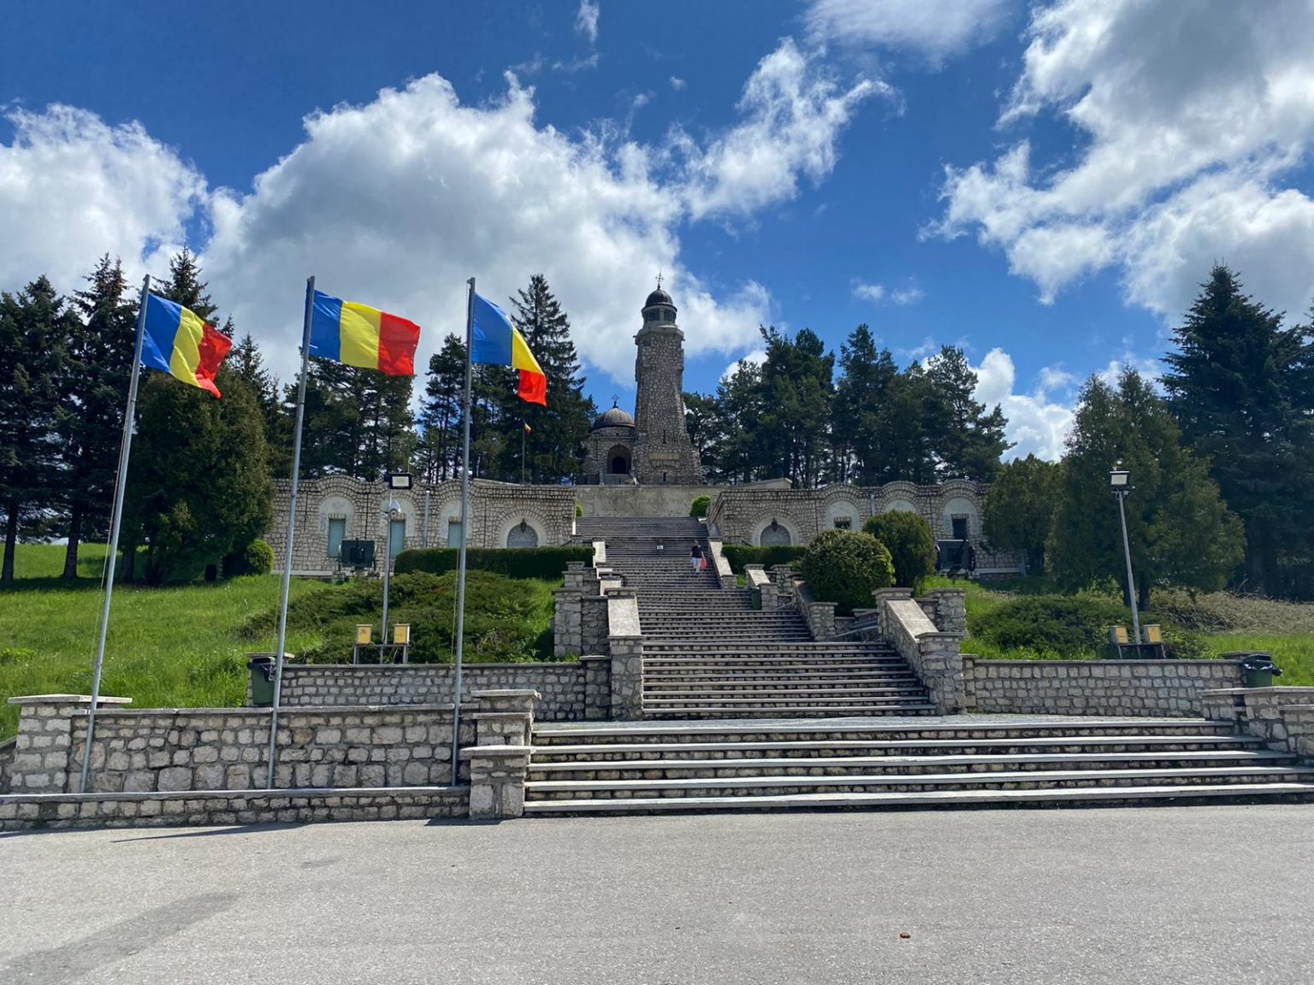

**Locuri 55 persoane 50 persoane 35 persoane**

**Tarif 3950 ron 3750 ron 3300 ron**

**OBIECTIVE TURISTICE :** Bucuresti - Targoviste (Curtea Domneasca) - NAMAIESTI (M-rea, Casa Mem. “George Toparceanu”) - MATEIAS (Mausoleul) - Targoviste - Bucuresti

Obiectivele turistice sunt orientative, se vor vizita în limita a 12 ore cât durează excursia!

Pentru vizitarea altor obiective turistice care nu se află pe traseul menționat, prețul se recalculează.

**PREȚUL INCLUDE:**

- transport cu autocare clasificate;

**PREȚUL NU INCLUDE:**

- rezervările și taxele de intrare la obiectivele turistice; taxele de intrare în orașe;

- taxele pentru parcări.